Vadalle, le 3 août 2020

Rapport d’Achat

Consultation pour une mission de réalisation de relevés topographiques en procédure adaptée

Consultation adressée le 8 juillet à :

ABCTOPO-GEOMETRES EXPERTS abctopo.ge@gmail.com
GEO SURVEY & TOPOGRAPHY cyrille.lamant@gs-topo.com
TOPO 16 pierre.delest@topo16.fr
ECR environnement jmathio@ecr-environnement.com

2 Offres reçues :

GEO SURVEY & TOPOGRAPHY
ECR environnement

Les offres sont jugées sur les critères suivants :

- Prix des prestations, notée sur 100 points et pondéré à 60%

- GEO SURVEY & TOPOGRAPHY 2250 / 2250 = 100 soit 60 points
- ECR environnement 2250 / 3500 = 64,28 soit 38.57 points

- Valeur technique de l'offre, notée sur 100 points, pondérée à 40% et comprenant trois sous critères :

- Délai (40 points)
- GEO SURVEY & TOPOGRAPHY 1s / 1s = 100 soit 40 points
- ECR environnement 1s / 4 s = 25 soit 10 points

- Qualité de la méthodologie proposée afin de garantir la sécurité du public (30 points)
  - GEO SURVEY & TOPOGRAPHY offre équivalente soit 30 points
  - ECR environnement offre équivalente soit 30 points

- Moyens matériels et humains affectés à la mission (30 points)
  - GEO SURVEY & TOPOGRAPHY offre équivalente soit 30 points
  - ECR environnement offre équivalente soit 30 points

Total Valeur technique:
        - GEO SURVEY & TOPOGRAPHY : 100 points soit 40 points
        - ECR environnement : 100 points soit 40 points

Total notation :

  - GEO SURVEY & TOPOGRAPHY : 60 + 40 = 100 points
  - ECR environnement : 38.57 + 40 = 78.57 points

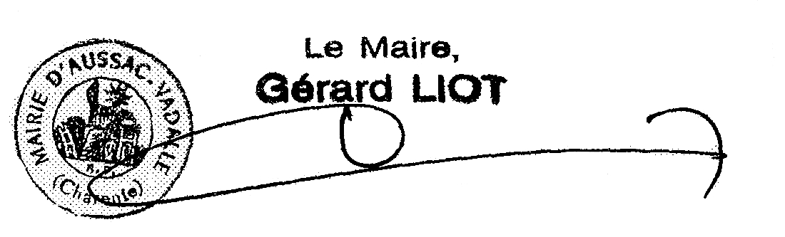La société GEO SURVEY & TOPOGRAPHY a proposé la meilleure offre, elle est retenue.

